GUÍA DE MATEMÁTICAS

Nombre: | Curso: 2°A | Fecha: semana N°33 y 34
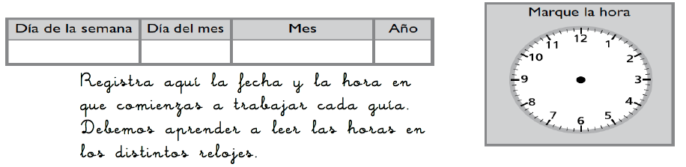

¿QUÉ APRENDEREMOS?
Objetivo (s): Describir, comparar y construir figuras 2D (OA15)
Contenidos: Triángulos y su relación con cuadrados y rectángulos usando material concreto.
Objetivo de la semana: Representar triángulos y su relación con cuadrados y rectángulos usando material concreto, fomentando la utilización de formas de buen trato (por ejemplo, saludar, despedirse, pedir por favor).
Habilidad: Representar

Trabajar en el Cuaderno de actividades, páginas 29 y 30.

